第6章 我的主页与登录、注册页面设计与实现

6.1 我的主页与登录、注册页面设计分析及技术应用

6.1.1 我的主页页面分析
1. 我的主页页面分析
主页面的设计主要是为了给用户提供多种查询信息途径，在本页面可以查询的内容包括用户喜欢收藏的商品列表、用户拥有的优惠券，折扣券，红包等列表、浏览历史记录、收货地址查询等内容，涉及到的主要功能包括收货地址修改，修改用户绑定手机等。
2. 设计技术要点
本页面设计主要包括两个要点，分别是收货地址的展示以及用户对收货地址的编辑管理和已购商品订单查询。这两个设计要点均使用原生 JavaScript 封装方法实现。
收货地址管理数据采用Mock 模拟数据，所以在本应用中修改只是修改的本地数据，不会操作数据库数据，因此刷新页面会重新获取全部数据。地址修改包括修改用户默认收货地址，修改收货人信息、新加收货人信息和删除收货地址。其中修改默认收货地址将用户修改的信息传到后台，后台遍历数据，将用户选择的设为默认收货地址，其他的设为非默认地址；修改收货人信息以及新加收货人信息思路类似修改默认地址，均是将用户操作数据与后台数据匹配校验，将发生改变的部分修改保存；删除收货地址址信息即将用户删除的地址 id 标识传到后台，后台删除并保存。用户订单查询主要设计用户待付款、待发货、待收货以及待评价的查询展示，采用 Swiper 水平滑动展示四方面内容，用户可以触摸水平滑动切换 tab 页，或者而通过点击 tab 导航导航标签老切换 tab 页。

6.1.2 登录、注册页面分析
1. 登录、注册页面分析
登录页面设计主要作用就是给用户登录本应用，进行更多权限的操作。在本页面未注册的用户还可以通过注册按钮跳转到用户注册页面进行注册账号，忘记密码的话可以通过选择找回密码进行密码重置。
用户注册页面设计主要为了为注册用户注册账号，从而获得更多权限进行更多的操作。另外，还可以第三放登录，不过由于第三方登录需要第三方同意授权，所以本应用只是模拟第三方登录，而不是真正的第三方登录。
2. 设计技术要点
登录注册实施航是两个不同的页面，登录页面与注册页面在实现主要利用原生 JavaScript 校验用户输入数据以及浏览器 LocalStorage 对象存储用户注册信息。
登录页面主要涉及技术是校验用户输入数据，提示用户登录密码错误或者账号不存在等。当用户输入要登录用户账号以及密码，后台从数据库拉取数据信息并且与用户输入数据匹配，一致则登陆成功，否则登录失败。
注册页面主要涉及技术是校验用户注册账户信息是否正确，错误会提示错误信息。新用户注册用户已存在会提示用户已存在，请重新注册；注册密码太短或者不符合密码规则会提示注册密码不符合，请重新输入密码；在注册是还需要手机号验证，这也是保证用户安全最重要的一部分。注册页面还包括隐私政策，用户必须遵守才可以进行注册，这也是对用户安全的一种保障。

6.1.3 应用技术
本部分主要用到的技术包括：
- 收货地址展示管理：Mock 模拟数据、原生 JavaScript 封装方法；
- 用户订单查询：Swiper实现tab页面切换；
- 登录、注册：浏览器 localStorage 对象存储用户数据，原生 JavaScript 封装方法进行用户校验与匹配。

6.2 我的主页页面设计实现
1. 我的主页面设计
我的主页面主要就是为了给用户提供多种查询功能，主要包括收货地址查询、用户订单查询以及修改绑定手机。
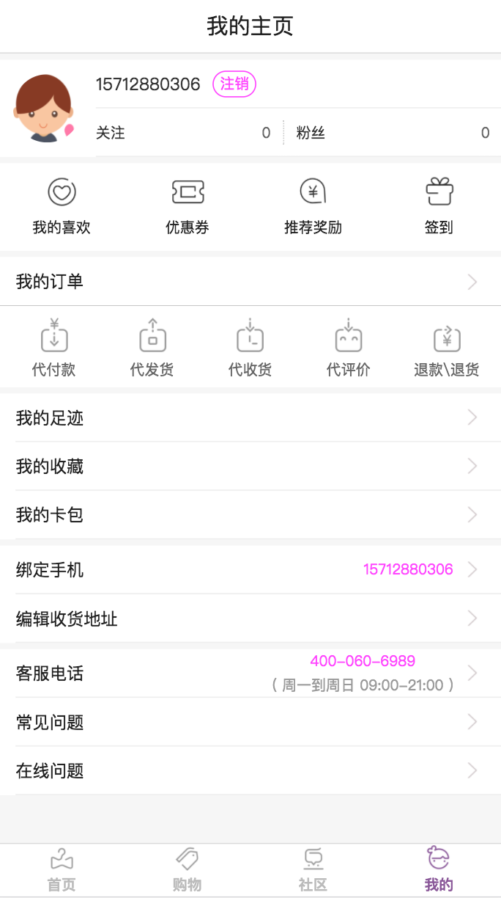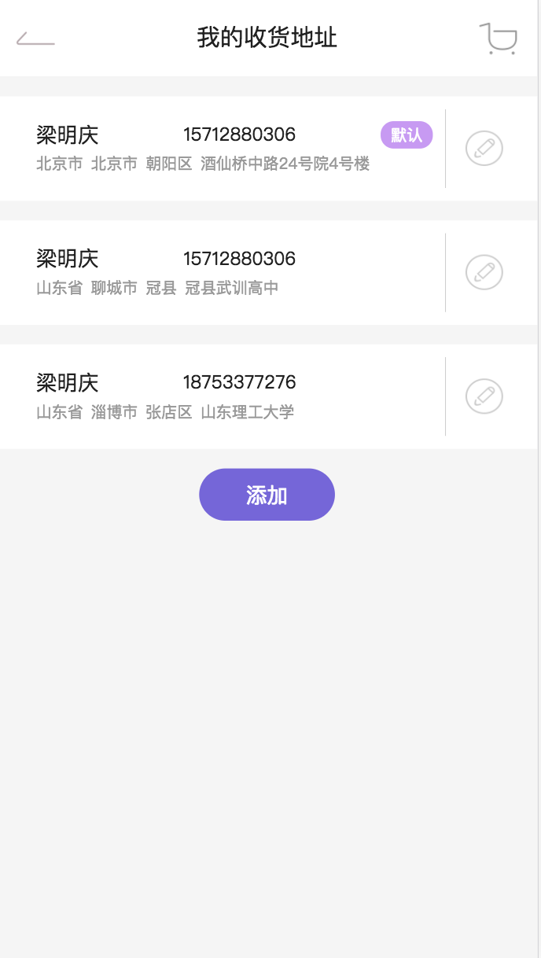
图6-1 我的主页效果图 图6-2 收货地址展示效果图
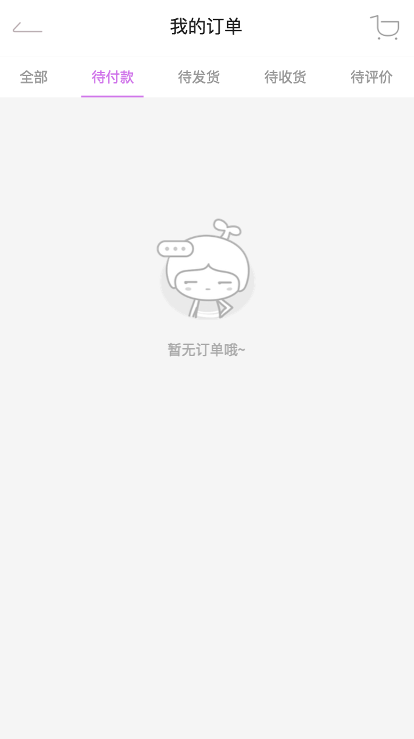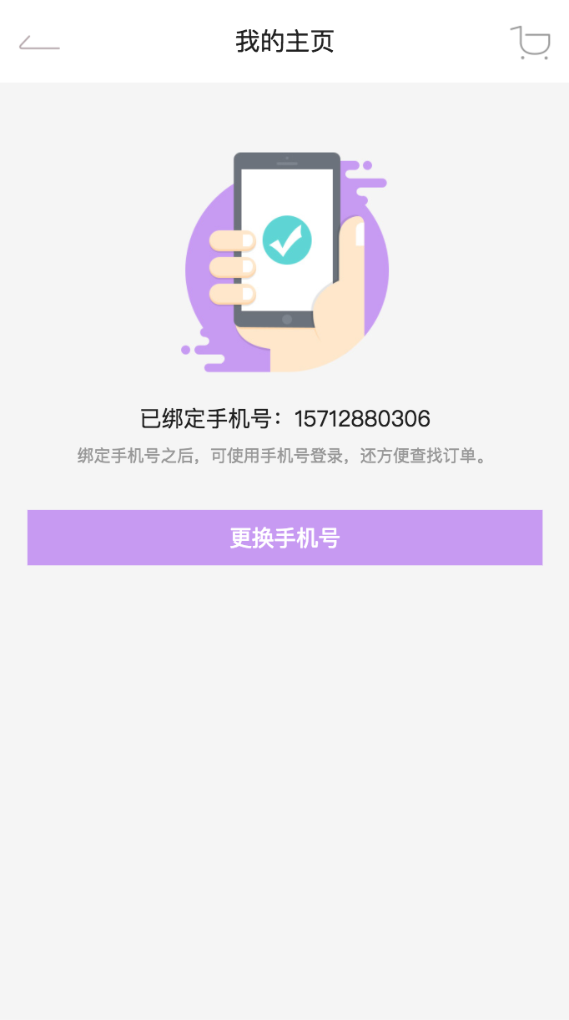
图6-3 订单查询效果图 图6-4 绑定手机显示效果图
收货地址查询主要分为两部分，一部分用来展示收货地址列表和删除收货地址，一部分用来供用户修改收货信息和新加收货信息。用户订单查询主要功能是为用户展示订单情况，供用户查询物流状况，页面分为五部分，使用 Swiper 来进行分页面切换。修改绑定手机是为了用户修改登录账号绑定的手机，同样分为两部分，一部分展示当前用户绑定的手机，一部分用于用户修改绑定手机。具体效果图如上所示。
2. 收货地址核心代码
新加、修改收货地址核心代码
submit(id) {
if(id != null){
this.addressList.forEach((item, index) => {
if(item.id === id) {
this.addressList[index] = this.tempInfo;
this.editShow = false;
if(this.tempInfo.default) {
this.changeDefault(id);
}
return;
}
});
} else {
this.tempInfo.id = (new Date()).getTime();
this.addressList.push(this.tempInfo);
if(this.tempInfo.default) {
this.changeDefault(this.tempInfo.id);
}
this.editShow = false;
}
},

6.3 登录页面设计
1. 登录页面设计
登录页面主要功能为了已注册用户登录本应用，进行更多权限操作。登录页面主要包括用户登录信息的输入部分，第三方登录选项部分，以及用户找回密码的跳转部分和找回密码操作部分。具体效果图如下所示。
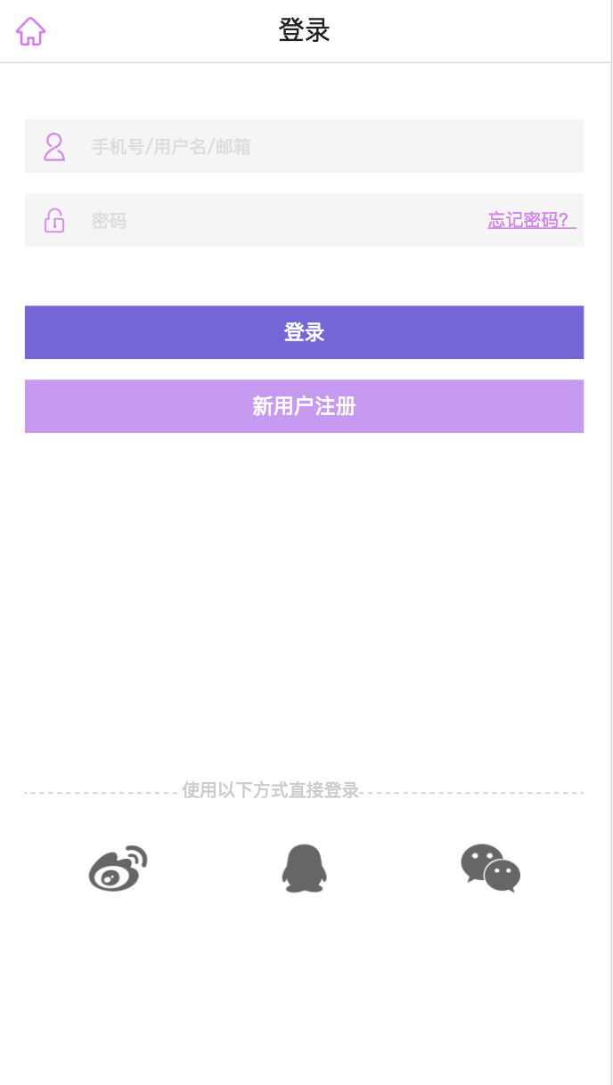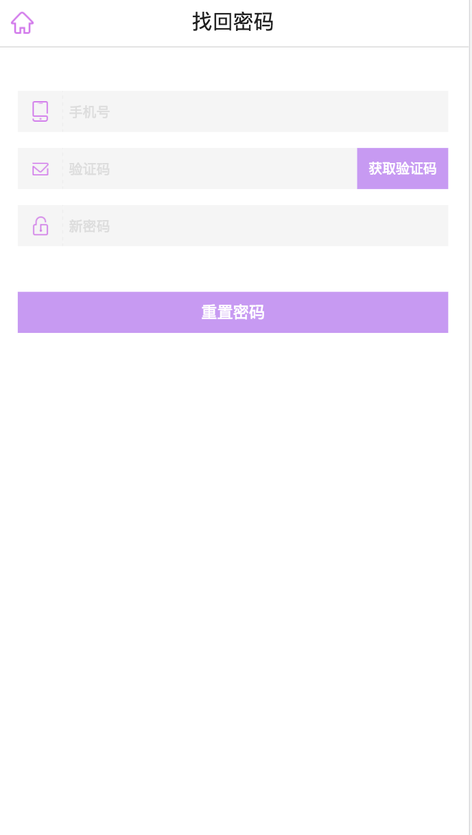
图6-5用户登录页面 图6-6 用户找回密码页面
2. 登录页面核心代码
账户校验部分代码
if(!(/^0?(13[0-9]|15[012356789]|17[0678]|18[0-9]|14[57])[0-9]{8}$/).test(this.user_name)){
$(".ts").html("用户名有误，请重填"); this.judge();
}
密码校验部分
if(this.password==""){
$(".ts").html("密码不能为空"); this.judge();
}

6.4 注册页面设计
1. 注册页面设计
注册页面主要功能就是让用户注册本应用账号，页面分为注册信息录入部分和第三方跳转登录部分。具体效果图如下所示。
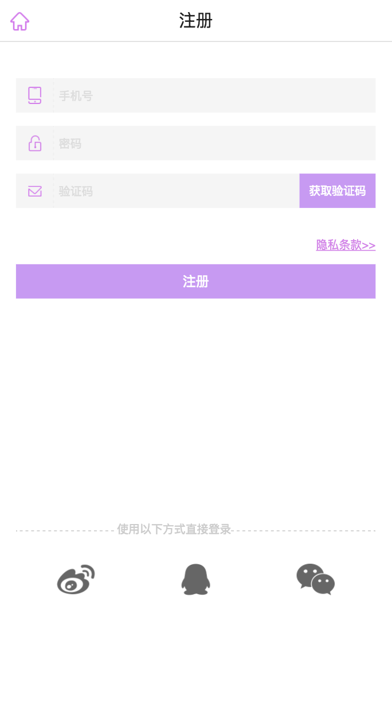
图6-7 用户注册页面效果图
2. 用户注册核心代码
if (this.flag) {
userArr.push({
"phone": this.phone,
"password": this.password
});
var userStorage = JSON.stringify(userArr);
localStorage.setItem("user", userStorage);
var that = this;
setTimeout(function() {
that.$route.router.go({ path: "/my" }); }, 2000);
$(".ts").html("注册成功，正在为您自动登录 ^_^");
this.judge();
this.change(true,this.phone);
}

6.5 收货地址信息数据设计
6.5.1 收货地址信息数据设计
本部分主要说明收货地址信息数据设计。收货地址数据包括id 收货地址标识、name 收件人姓名、phone 收件人联系电话、adress 收件地址（包括 province 收货地址省份、country 收货地址城市、region 收货地址地区、detail 收货地址街道说明）、default 是否为默认收货地址，具体数据类型及案例如下所示。
6.5.2 收货地址信息数据表设计
序号 | 字段名称 | 字段类型 | 字段含义 | 举例
1 | id | Number | 收件地址标识 | 1
2 | name | String | 收件人姓名 | 小明
3 | phone | String | 收件人联系电话 | 15712881234
4 | province | String | 收货地址省份 | 山东省
5 | country | String | 收货地址城市 | 聊城市
6 | region | String | 收货地址地区 | 东昌府区
7 | detail | String | 收货地址街道 | 聊城大学
序号 | 字段名称 | 字段类型 | 字段含义 | 举例
8 | detail | Number | 是否为默认收货地址，1表示默认 | 0、1
表6-1 收货地址信息数据表

6.6 本章小结
本章主要介绍了用户主页、用户登录界面、用户注册界面的设计方案。用户主页主要涉及用户订单查询、用户收货地址管理等功能，登录界面主要功能让用户登录账户，注册界面为用户提供注册账户个第三方登录功能。三部分的设计重点是收货地址管理，这部分涉及收货地址展示与修改编辑功能。应用检测登录账户，在数据库查询与当前用户匹配的收货地址列表。前段获取数据并渲染页面。用户操作数据，前端进行数据常规校验，比如地址输入正确性等，并将数据发送到数据库修改完毕。

